П А С П О Р Т

СМЕСИТЕЛЬНЫЙ

УЗЕЛ

Санкт- Петербург

Убедительно просим Вас перед вводом
изделия в эксплуатацию внимательно
изучить данный паспорт!

Узел Х Х
исполнение:
Н – наличие насоса,
отсутствие буквы Н – без насоса
коэффициент KVS регулирующего клапана (4; 6,3; 21)

Ваши замечания и предложения присылайте по адресу

195279, Санкт- Петербург, а /я 132, шоссе Революции, 90
тел.: (812) 301-9940, (812) 327-6381, факс: (812) 327-6382
www.teplomash.ru

Рис. 9.

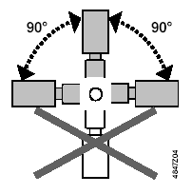

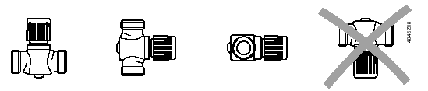

-13-
Рис.7. Электрическая схема присоединений привода регулирующего клапана и насоса для узла 4 и 4Н.

Рис.8. Электрическая схема присоединений привода регулирующего клапана и насоса для узла 6,3; 6,3Н; 21; 21Н.

-12-
1. НАЗНАЧЕНИЕ

Смесительные узлы 4; 4Н; 6,3; 6,3Н; 21; 21Н применяют совместно с воздушно-тепловыми завесами типа КЭВ-П200W, КЭВ-П300W, КЭВ-П400W, КЭВ-П500W, КЭВ-П600W, КЭВ-П700W и с тепловентиляторами TW, оборудованными водяными воздухонагревателями. Смесительные узлы предназначены для регулирования расхода теплоносителя через изделие и, соответственно, температуры воздуха на выходе из изделия (в месте установки пульта управления со встроенным термостатом).

2. УСТРОЙСТВО

2.1 Схемы смесительных узлов представлены на рис. 1-2. Узел с насосом (рис.2) является цельносборной конструкцией, узел без насоса состоит из двух частей в соответствии со схемой на рис.1, 3. Внешний вид смесительных узлов и их основные размеры приведены на рис. 3-4.
2.2 На корпусе насоса смесительного узла установлен переключатель, имеющий три положения:
положение 1 – максимальная частота вращения электродвигателя, положение 2 – средняя частота вращения электродвигателя, положение 3 - минимальная частота вращения электродвигателя.
Зависимость гидростатического напора, мощности насоса от расхода воды при трех частотах вращения электродвигателя представлена на рис. 5.
2.3 Максимально допустимое количество завес и тепловентиляторов, подключаемых к одному смесительному узлу приведено в табл. 1, 2.
2.4 Электрическая схема присоединений привода регулирующего клапана и насоса для узла 4 и 4Н приведена на рис.7, для узла 6,3; 6,3Н; 21; 21Н на рис.8.
2.5 Шаровые краны 1 (рис. 1-2) служат для отключения завесы вместе со смесительным узлом от тепловой сети. Во входном патрубке узла имеется фильтр 3 (рис.1-2) для горячей воды. По мере загрязнения необходимо очищать фильтрующий элемент фильтра.
2.6 В стандартном заводском исполнении установлено минимальное сечение байпаса 2, которое можно изменить регулировочным винтом при помощи регулировочного ключа.
2.7 Все присоединения в узлах, кроме 21 и 21Н, имеют резьбу 3/4".
Для узлов 21 и 21Н - 1 1/4".

-1-
2.8 Возможна специальная комплектация смесительного узла, позволяющая подключать произвольное число завес к одному узлу.
2.9 Заводом-изготовителем могут быть внесены в смесительный узел конструктивные изменения, не ухудшающие его качество и надежность, которые не отражены в настоящем паспорте.

3. ТЕХНИЧЕСКИЕ ХАРАКТЕРИСТИКИ

Рабочая температура теплоносителя
прямая/обратная +5…+150 ⁰С/+5…+100 ⁰С
Максимальное рабочее давление 10 бар
Максимальный перепад давления для узла 6,3; 6,3Н; 21; 21Н 3,5 бар
Максимальный перепад давления для узла 4 и 4Н 0,4 бар
Приводы регулирующего клапана:
- для узла 4 и 4Н:
- потребляемая мощность 6 Вт
- управление вкл/откл
- напряжение питания 230 В +/-15%
- температура окружающей среды +5…+50 ⁰С
  - для узла 6,3; 6,3Н; 21; 21Н:
- потребляемая мощность 1 Вт
- управление вкл/откл
- напряжение питания 230 В +/-15%
- температура окружающей среды -30…+50 ⁰С
Насос:
- для узла 4Н и 6,3Н:
- потребляемая мощность в зависимости от скорости (1/2/3) 45/65/90 Вт
- напряжение питания 230 В +/-15%
- рабочая температура до +110 ⁰С
- статический напор 6 м
- для узла 21Н:
- потребляемая мощность в зависимости от скорости (1/2/3) 140/210/245 Вт
- напряжение питания 230 В +/-15%
- рабочая температура от -25⁰С до +110 ⁰С
- статический напор 8 м

-2-
Рис. 6. Гидравлические характеристики регулирующих клапанов

Примечание:
Фактический KVS клапана в направлении А-АВ:
- для смесительных узлов 4 - KVS 4;
- для смесительных узлов 6,3; 6,3Н; 21; 21Н - KVS 21.

Величина падения давления рассчитана для средней температуры воды 80⁰С (90/70⁰С).

Для других температур эта величина умножается на коэффициент К.

Средняя температура воды, ⁰С | 140 | 110 | 80 | 70 | 50
К | 0,82 | 0,91 | 1 | 1,03 | 1,09

-11-
Рис. 5. Зависимость гидростатического напора, мощности насоса от расхода воды при трех частотах вращения электродвигателя

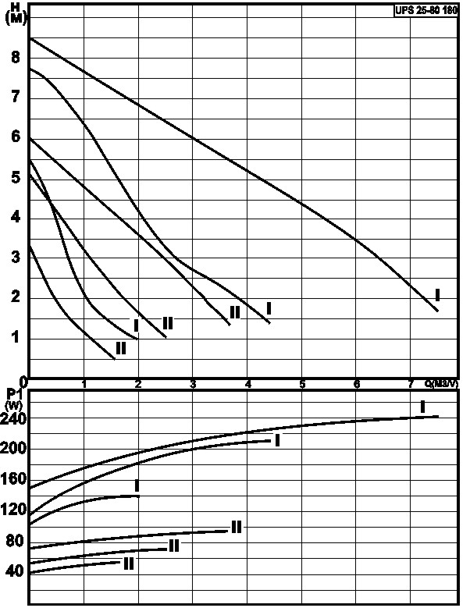

I – для смесительного узла 21Н;
II – для смесительных узлов 4Н и 6,3Н.

-10-
Гидравлические характеристики регулирующих клапанов представлены на рис. 6.
Расчетные потери давления в узлах смешения
ΔРуз4=1,4ΔР клапана 4
ΔРуз6,3=3,0ΔР клапана 6,3
ΔРуз21=1,4ΔР клапана 21

4. ПРИНЦИП РАБОТЫ

4.1 Если при включении завесы через пульт управления его термостат установлен на температуру, большую температуры воздуха вблизи завесы (вблизи пульта управления с термостатом), контакты термостата замыкаются, на привод регулирующего клапана 4 (рис.1-2) подается напряжение и клапан переключается из положения В-АВ в положение А-АВ. Теплоноситель под действием разности давлений между прямой и обратной магистралью проходит через воздухонагреватель завесы, температура воздушной струи на выходе из завесы повышается.
Если при открытом проеме и работающей завесе температура наружного воздуха и ветер таковы, что температура воздуха вблизи термостата не превышает установленную, регулирующий клапан 4 будет оставаться открытым. В противном случае контакты термостата размыкаются и привод клапана перемещает клапан в закрытое положение В-АВ. Расход теплоносителя через воздухонагреватель завесы снижается до малой величины, обусловленной сечением вентиля байпаса, температура струи из завесы падает.
4.2 В системах, где разность давлений между прямой и обратной магистралью теплосети не превышает 40 кПа, рекомендуется устанавливать узел с насосом (рис.2).
Процесс регулирования расхода воды такой же, как в п.4.1. Насос при этом работает постоянно и при перекрытии водяного тракта регулирующим клапаном (В-АВ) вода, подаваемая насосом, циркулирует по замкнутому контуру, образованному воздухонагревателем завесы и перемычкой с обратным клапаном 7.

5. УКАЗАНИЕ МЕР БЕЗОПАСНОСТИ

5.1 При эксплуатации смесительного узла необходимо соблюдать правила технической эксплуатации электроустановок потребителей (ПТЭЭП) и межотраслевые правила по охране труда (правила (ПТЭЭП) и межотраслевые правила по охране труда (правила безопасности) при эксплуатации электроустановок (ПОТ РМ-016-2001).
-3-
(правила (ПТЭЭП) и межотраслевые правила по охране труда (правила безопасности) при эксплуатации электроустановок (ПОТ РМ-016-2001).
5.2 Работы по обслуживанию смесительного узла должен проводить специально подготовленный персонал.
5.3 Запрещается проводить работы по обслуживанию на работающем смесительном узле, в том числе с трактом теплоносителя под давлением.
5.4 Монтаж и эксплуатация смесительных узлов должны проводиться с соблюдением требований «Правил технической эксплуатации теплоиспользующих установок и тепловых сетей» и «Правил техники безопасности при эксплуатации теплоиспользующих установок и тепловых сетей».

6. КОМПЛЕКТ ПОСТАВКИ

6.1 Смесительный узел 1 шт.
6.2 Паспорт 1 шт.

7. ТРЕБОВАНИЯ К УСТАНОВКЕ И ПОДКЛЮЧЕНИЮ

7.1 При установке, монтаже и запуске в эксплуатацию необходимо соблюдать правила технической эксплуатации электроустановок потребителей (ПТЭЭП) и межотраслевые правила по охране труда (правила безопасности) при эксплуатации электроустановок (ПОТ РМ-016-2001), «Правилами техники безопасности при эксплуатации теплоиспользующих установок и тепловых сетей» и СНиП 41-01-2003.
7.2 К установке и монтажу смесительных узлов допускается квалифицированный, специально подготовленный персонал.
7.3 При установке смесительного узла необходимо руководствоваться манипуляционными знаками на упаковке соответствующего привода регулирующего клапана.
7.4 При монтаже следить за тем, чтобы не повредить паяные соединения смесительного узла.
7.5 При запуске в эксплуатацию и дальнейшей эксплуатации смесительного узла и насоса необходимо убедиться в наличии теплоносителя в тепловой сети.
7.6 Во избежание выхода из строя насоса при эксплуатации смесительного узла с насосом в летний период рекомендуется отключить питание насоса от электросети.

-4-
Рис.4. Смесительные узлы 4Н; 6,3Н; 21Н
4Н
6,3Н
21Н
Смесительный узел | Размеры, мм |  |  | Вес, кг
Смесительный узел | А | В | С | Вес, кг
4Н | 350 | 560 | 190 | 7,6
6,3Н | 320 | 560 | 190 | 7,6
21Н | 350 | 760 | 210 | 12,15

-9-
Рис. 3. Смесительные узлы 4; 6,3; 21
6,3
4

21

Смесительный узел | Размеры, мм |  |  |  |  | Масса, кг
Смесительный узел | А | В | С | D | F | Масса, кг
4 | 210 | 310 | 100 | 90 | 155 | 2,95
6,3 | 140 | 310 | 100 | 90 | 155 | 2,95
21 | 160 | 440 | 90 | 110 | 210 | 5,2
-8-
7.7. Внимание! Привод должен устанавливаться только сверху или горизонтально (см. рис. 9). Ни при каких обстоятельствах привод не должен находиться в положении ниже горизонтального (0⁰).

8. КОНТРОЛЬ ЗА РАБОТОЙ

8.1 При нормальной эксплуатации смесительный узел не требует технического обслуживания.
8.2 Исправность смесительного узла определяется внешним осмотром (герметичность соединений).
8.3 По мере загрязнения необходимо очищать фильтрующий элемент фильтра.

9. ТРАНСПОРТИРОВКА И ХРАНЕНИЕ

9.1 Смесительные узлы в упаковке изготовителя могут транспортироваться всеми видами крытого транспорта при температуре от минус 50°С до плюс 50°С и среднемесячной относительной влажности 80% (при температуре 20°С) в соответствии с манипуляционными знаками на упаковке с исключением возможных ударов и перемещений внутри транспортного средства.
9.2 Смесительные узлы должны храниться в упаковке изготовителя в помещении от минус 50°С до плюс 50°С и среднемесячной относительной влажности 80% (при температуре 20°С).
9.3 Внимание! После транспортирования или хранения смесительного узла при отрицательных температурах, следует выдержать его в помещении, где предполагается эксплуатация, без включения в сеть не менее 2 часов.

10. ГАРАНТИЙНЫЕ ОБЯЗАТЕЛЬСТВА

10.1 Смесительный узел в сборе испытан под давлением 15 атм по контрольному манометру в течение 5 мин, давление в системе упало на 0 атм. В соединении трубопроводов и приборов системы течи не обнаружено.

-5-
Акт гидравлических испытаний хранится на заводе изготовителе.

Ответственный за проведение гидравлических испытаний:

Фамилия И.О. Подпись Дата

10.2 Предприятие-изготовитель гарантирует надежную и бесперебойную работу смесительного узла при соблюдении правил транспортировки, хранения, монтажа и эксплуатации в течение 12 месяцев со дня продажи.
10.3 В случае выхода изделия из строя в период гарантийного срока предприятие-изготовитель принимает претензии только при получении от заказчика технически обоснованного акта с указанием характера неисправности, назначения помещения, условий эксплуатации.
10.4 При самостоятельном внесении изменений в электрическую и гидравлическую схему изделие снимается с бесплатного гарантийного обслуживания.
10.5 Гарантийный (по предъявлению гарантийного талона со штампом торговой организации и паспорта на изделие) и послегарантийный ремонт смесительного узла осуществляется на заводе-изготовителе.

РЕКЛАМАЦИИ БЕЗ ТЕХНИЧЕСКОГО АКТА И ПАСПОРТА
НА ИЗДЕЛИЕ НЕ ПРИНИМАЮТСЯ!

Гарантийный и послегарантийный ремонт
осуществляется по адресу:
195279, Санкт-Петербург, шоссе Революции, 90

11. СВИДЕТЕЛЬСТВО О ПРИЕМКЕ

Смесительный узел ________ заводской номер №______________

Дата продажи "____" __________ 20 г. М.П. _________
(подпись)

-6-
Таблица. 1. Максимально допустимое количество завес, подключаемых к одному смесительному узлу
Модель завесы | Разность давлений между прямой и обратной магистралью  в месте установки завес, кПа
Модель завесы | ΔP ≥ 40 кПа |  |  | ΔP < 40 кПа
Модель завесы | Модель смесительного узла | Диапазоны температур прямой и обратной воды, ⁰С |  | Модель смесительного узла | Диапазоны температур прямой и обратной воды, ⁰С
Модель завесы | Модель смесительного узла | 105/70  95/70  80/60 | 150/70  130/70  60/40 | Модель смесительного узла | 105/70  95/70  80/60 | 150/70  130/70  60/40
КЭВ-20П211W | 4 | 6 | 6 | 4Н | 5 | 6
КЭВ-29П212W | 4 | 3 | 6 | 4Н | 3 | 6
КЭВ-28П313W | 4/6,3 | 4/6 | 6/- | 4Н/6,3Н | 4/6 | 6/-
КЭВ-42П311W | 4/6,3 | 2/4 | 4/6 | 4Н/6,3Н | 2/4 | 4/6
КЭВ-60П314W | 4/6,3 | 1/6 | 4*/6 | 4Н/6,3Н | 1/3 | 3*/4
КЭВ-28П315W | 4/6,3 | 4/6 | 6/- | 4Н/6,3Н | 4/6 | 6/-
КЭВ-60П316W | 4/6,3 | 1/6 | 4*/6 | 4Н/6,3Н | 1/3 | 3*/4
КЭВ-75П405W | 4/6,3/21 | 1/4/8 | 2/6/8 | 4Н/6,3Н/ 21Н | 1/2/4 | 2/3*/5
КЭВ-100П406W | 4/6,3/21 | 1/2/4 | 2*/6/6 | 4Н/6,3Н/21Н | 1/1/3 | 2*/4*/6
КЭВ-44П413W | 4/6,3 | 2/6 | 6/- | 4Н/6,3Н | 2/4 | 6/-
КЭВ-70П414W | 4/6,3/21 | 1/4/8 | 2/6/8 | 4Н/6,3Н/ 21Н | 1/2/4 | 2/3*/5
КЭВ-98П412W | 4/6,3/21 | 1/2/4 | 2*/6/6 | 4Н/6,3Н/21Н | 1/1/3 | 2*/4*/6
КЭВ-44П417W | 4/6,3 | 2/6 | 6/- | 4Н/6,3Н | 2/4 | 6/-
КЭВ-70П418W | 4/6,3/21 | 1/4/8 | 2/6/8 | 4Н/6,3Н/ 21Н | 1/2/4 | 2/3*/5
КЭВ-98П419W | 4/6,3/21 | 1/2/4 | 2*/6/6 | 4Н/6,3Н/21Н | 1/1/3 | 2*/4*/6
КЭВ-140П511W | 6,3/21 | 2/2 | 4/5* | 6,3Н/21Н | 1/1 | 2/3
КЭВ-200П512W | 6,3/21 | 1/2 | 2/4 | 6,3Н/21Н | 0/1 | 0/3
КЭВ-50П611W | 4/6,3 | 2/3 | 3/5 | 4Н/6,3Н | 2/3 | 3/5
КЭВ-110П613W | 4/6,3 | 0/3 | 2*/3 | 4Н/6,3Н | 0/1 | 1*/2
КЭВ-52П614W | 4/6,3 | 1/6 | 4*/6 | 4Н/6,3Н | 1/3 | 3*/4
КЭВ-110П615W | 4/6,3 | 0/3 | 2*/3 | 4Н/6,3Н | 0/1 | 1*/2
КЭВ-170П701W | 6,3/21 | 2/3 | 4/4 | 6,3Н/21Н | 1/2 | 2/4
КЭВ-230П702W | 6,3/21 | 2/2 | 3*/4 | 6,3Н/21Н | 0/1 | 0/3

Рис. 1. Рис. 2.
-7-

